**Trabajo práctico integral: Diseño y programación**

**“El Carrito de Compras”**

Análisis estructurado

*Lista de eventos*

1. Cliente selecciona categoría de productos

2. Cliente selecciona producto a visualizar

3. Cliente agrega producto al carrito

4. Cliente borra item del carrito

5. Cliente borra el carrito

6. Cliente modifica cantidad del item del carrito

7. Cliente consulta el carrito

8. Cliente confirma la compra del carrito

9. Cliente ingresa datos personales para la compra

10. Adm. solicita ord. de compra pendientes

11. Adm. confirma ord. de compra

12. Adm. agrega nuevo producto

13. Adm. agrega nueva categoria

14. Adm. modifica producto

15. Adm. modifica categoria

16. Adm. borra producto

17. Adm. borra categoria

*Diagrama de contexto*

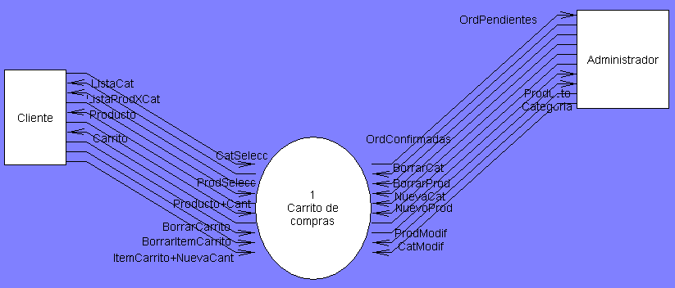

*DFD Nivel 0*

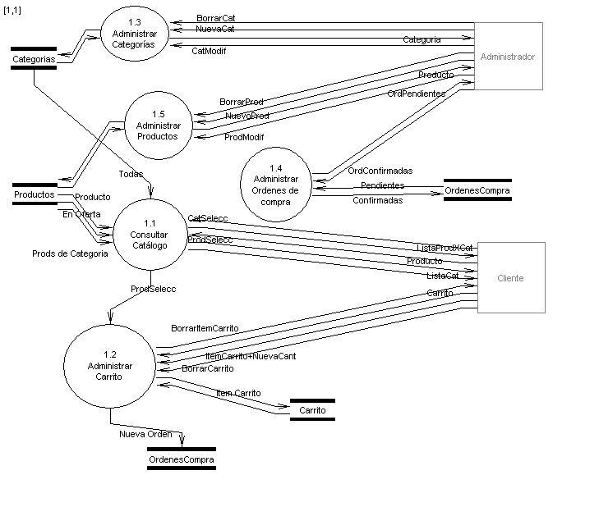

*Dicc. de datos (sólo archivos)*

1. *Categorias: id + nombre*
2. *Productos: id + nombre + Categoría + descripción + precio normal + precio oferta + foto_path +stock_actual+stock_comprometido*
3. *Carrito: fecha + { item} + subtotal*
4. *item:nro linea + Producto + cantidad*
5. *OrdenesCompra: Nro.OC + {item} + Cliente + [pendiente / confirmada] + subtotal + total iva + total envio+ fecha*
6. *Cliente: nombre + domicilio + ciudad + tarjeta + nro tarjeta + email*

*DFD Nivel 1 – “1.1 ConsultarCatálogo”*

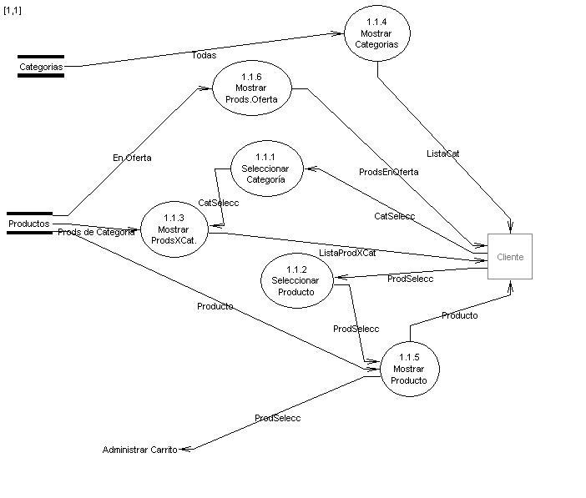

*DFD Nivel 1 – “1.2 Administrar Carrito”*

